杨建凯
学号：BX1706901 | 专业：材料加工工程 | 指导教师：顾冬冬 教授

研究方向
航空航天减振金属结构激光增材制造

国际会议信息
▂ 会议名称：2nd Asia-Pacific International Conference on Additive Manufacturing (APICAM2019)
▃ 时间：2019-07-01
▅ 地点：Melbourne, Australia

参会心得体会
- 对自己的专业领域最新研究成果有了整体把握，对增材制造整个行业的发展现状有了整体了解；
- 发现了自己在学术研究方面存在的问题与挑战，有助于今后研究工作中进一步改善和提高；
- 认识了一些以前只有在论文上看到名字的国际著名专家，通过与对方交流，学习了很多解决专业问题的方法和经验。

联系方式
☏ 电话：15651769335
✉ Email: yangjiankai@nuaa.edu.cn
☊ QQ/微信: 691627588 / yangjiankai010025

致谢
感谢南京航空航天大学研究生院2019年5月博士生国际学术交流基金资助。

会议报告题目
Laser 3D printed bio-inspired impact resistant structure: Structure optimization and failure mechanism
激光3D打印仿生抗冲击结构的结构优化和失效机制

会议报告摘要
本研究面向航天探测器着陆器系统对减振抗冲击功能的综合需求，基于螳螂虾尾节正弦波结构生物启迪，设计仿生双向波纹板结构并通过选区激光熔化（SLM）开展增材制造；建立了冲击有限元模拟模型，分析了不同结构参数对仿生结构比能量吸收、冲击力效率、应力分布的影响机制；研究了结构参数对仿生结构受压缩时的变形模式和失效机制；揭示了选区激光熔化工艺参数与仿生结构力学性能的映射关系；实现了构件结构-功能一体化。

参加会议现场
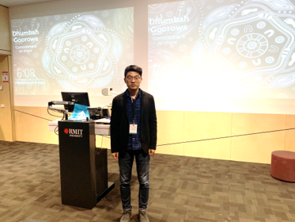
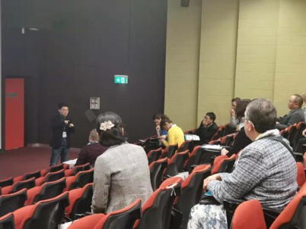
的的

